A terápiás kert

Roy Violetta

A gyógyító kert feladata, hogy otthont és megújulást adjon a léleknek, legyen az akár egy fa mellett álló pad vagy egy nagyon összetetten tervezett táj.

A gyógyító kert és a terápiás táj jótékony hatása abban áll, hogy az ember jólléte akár aktívan munkálkodva, akár passzívan élvezve, mélázva a kertben eltöltött idővel párhuzamosan javul.

Japánban az „erdőfürdő” (shinrin yoku) annyit tesz, hogy rendszeresen kilátogatnak a természetbe és elmerülnek a környezet felfedezésében. Arra koncentrálnak, hogy lássák az erdő szépségét, hallják, élvezzék az illatát, valamint megtapintsák a földet és a fákat. A tudatos séták kiegészülnek mind az öt érzékre ható relaxációs, energizáló és közérzetjavító gyakorlatokkal, technikákkal. Egy ilyen erdőmerülés során észrevétlenül épülhet újra a természettel való kapcsolatunk, amely annyira hiányzik napjaink rohanó világából.

Egészségmegőrző sétákat erdőben, kertben, nyugodt környezetben egyaránt végezhetünk. A séta során speciális gyakorlatokkal, tanácsokkal, játékokkal segíthetjük a stresszoldást. A csoportos sétákon résztvevők elsősorban egyéni munkát végeznek, a saját gondolataikkal, érzéseikkel a saját igényük, tempójuk szerint foglalkoznak.

A szépen gondozott kert látványa, a beültetett dísznövények, de pusztán a zöld növények növekedése, a virágok nyílásának megfigyelése is boldogsághormonokat indít el az emberben és így is segíthet a nehézségek áthidalásában. Lehet hinni az így kapott pozitív energia jótékony hatásában.

A kutatók szerint nincs jobb orvosság a kertészkedésnél. A szabadban eltöltött idő vidámabbá, kiegyensúlyozottá tesz. Egy tanulmány szerint a hosszú távon végzett kerti munka jobb egészségi állapotot eredményezhet. A vizsgált, rendszeresen kertészkedő egyének körében kevesebb daganatos betegség, szívproblémák, túlsúly és mozgásszervi betegség fordult elő.

A konyhakertünkben töltött idő és tevékenység fizikai változásokhoz vezet, például segíti az izomerő növekedését, könnyebb mozgást eredményez és célozhatja a finommotorikus képességek javulását, javítja a mozgásos koordinációt. A szellemi és lelki regenerációhoz is segít. Többek között növeli a stressztűrőképességet és a problémamegoldó képességet. Csökkenti a szétszórtság jelenlétét, javítja a figyelmet és az összpontosítást.

Az egyéni és a szociális életre is kedvező hatással bír. Segíti a csoportba való beilleszkedést. A sikerek és kudarcok feldolgozásának is teret adhat.

Egy másik érdekes vizsgálat pedig azt igazolta, hogy az aranyos, állatos képek nézegetése egészségesebbé tesz minket. Édes kis bárányok, halak, cicák, kutyusok: az ilyen képek nézegetése mellett szinte senki figyelme nem siklik el. Mosolygunk és átjár minket valami vidám, meleg érzés. A Leeds-i Egyetem kutatói szerint ennél több történik velünk: nyugodtabbak, egészségesebbek leszünk. A kutatók vizsgálták az állatképek élettani és pszichológiai hatását. Minden egyes résztvevő pulzusszáma, valamint vérnyomása is csökkent, a képek megtekintését követő 30 percre. A résztvevők stressz és szorongásszintje is 50%-ot csökkent. A mozgó felvételek jobb hatással voltak. Feltételezhető, hogy élőben a leghatásosabb találkozni, foglalkozni vagy megsimogatni ezeket az állatokat. A séták vagy a kertészkedés során lehetőség van madarak megfigyelésére, etetésére, apró rovarok, lepkék felfedezésére.

A kertben való meditációra fel kell készíteni a diákokat. Egyelőre még kevesen vannak, akik egyénileg vagy csoportosan erre igazán képesek. Hiszünk benne, hogy a jövőben számuk egyre gyarapodni fog.

A cél itt a tanulás. Megmutatni és megtanulni, hogy az önzetlenség, a kedvesség, a ragaszkodás és az ítélkezés nélküli szorgalmas, kiegyensúlyozott élet elérhető. A meditálás során lehetőségük van ráébredni arra, hogy máshogy lássák az őket körülvevő dolgokat, újabb, helyesebb hozzáállást, megküzdési módokat képzeljenek el. Magasabb szintre emelhetik életüket és gyakorolhatják, hogyan lehetnek jobbak magukkal és másokkal egyaránt.

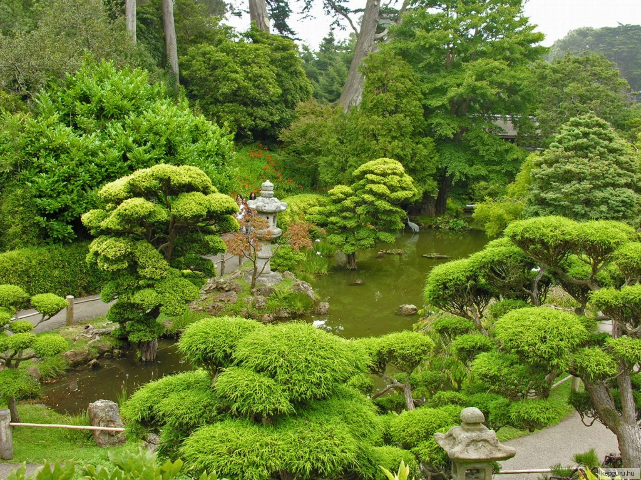

Cím: [Fénykép](https://forum.index.hu/Article/showArticle?go=125564783&t=9014189), készítette: Ismeretlen a készítő, licenc: [CC BY-NC-ND](https://creativecommons.org/licenses/by-nc-nd/3.0/)